Sécurité et prévention,

Le Mans Métropole Habitat et le SDIS 72

se mobilisent

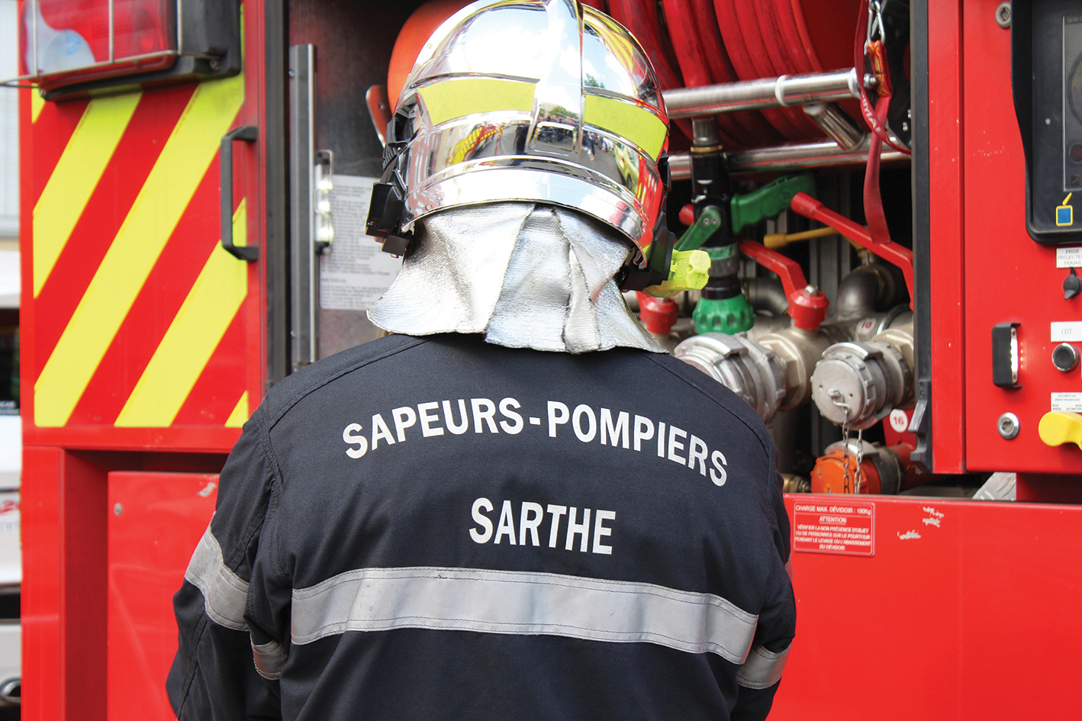

Stéphane LE FOLL  Président de  Le Mans Métropole  Marie-Christine POUPINEAU  Présidente de  Le Mans Métropole Habitat  Fabienne DELCAMBRE  Directeur Général de  Le Mans Métropole Habitat | Dominique LE MENER  Président du  Conseil départemental de la Sarthe  Président du SDIS 72  Christophe BURBAUD  Colonel  Directeur Départemental du SDIS 72  en présence de  Nicolas QUILLET  Préfet de la Sarthe

Signature de la convention
partenariale entre Le Mans Métropole Habitat et le SDIS 72
Jeudi 10 octobre 2019 à 9 h 30
salle Emeraude - 37, rue de l’Estérel - Le Mans

Savoir réagir lors d’un incendie peut permettre de sauver des vies et quoi de mieux que les conseils de professionnels ! Retour sur l’exercice du 17 janvier en partenariat avec le SDIS 72.

Manœuvre pédagogique avec les pompiers
De la fumée, des flammes, comment réagir devant un incendie ? Même si ce type d’accident est très rare, il n’en demeure pas moins qu’il faut adopter les bons gestes pour se protéger, protéger sa famille et ses voisins. Plus important encore, comment anticiper et prévenir les risques d’incendie ?

Manœuvre au 16, rue du Gué Bernisson
Jeudi 17 janvier 2019, une douzaine de sapeurs-pompiers du SDIS 72 ont effectué une manœuvre dans un logement de Le Mans Métropole Habitat dans le quartier du Gué Bernisson. Le scénario prévoyait la circonscription d’un feu de logement en rez-de-chaussée, la recherche d’une victime dans la fumée et de sa prise en charge.
La manœuvre a nécessité le déploiement de 12 sapeurs pompiers et 3 véhicules. L'exercice a permis de mettre en pratique les manœuvres incendie et les gestes de secourisme spécifiques à ce genre d'intervention et de tester les dispositifs de sécurité existants. En parallèle, un pompier référent prévention a échangé avec les locataires présents sur la sécurité dans les logements.
Mme Poupineau, Présidente de l’Office et Mme Delcambre, Directeur Général ont assisté à cette manœuvre.
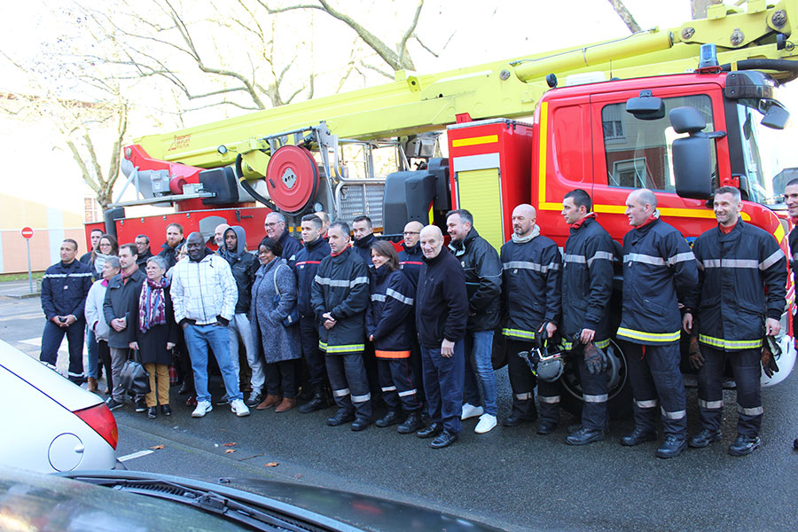

En 2019, 3 manœuvres réussies

Les 17 janvier et 20 mars avec les résidents :
plus d’une quarantaine de personnes sensibilisées

Le 20 juin, avec les collaborateurs de terrain de l’Office :
soit plus de trente personnes mobilisées

Jeudi 10 octobre 2019 est signée une convention qui formalise le partenariat entre Le Mans Métropole Habitat et le SDIS 72

Qui mieux que les sapeurs-pompiers personnifient les ambassadeurs de la prévention ?

Avec les collaborateurs de l’Office Intervention avec le bras
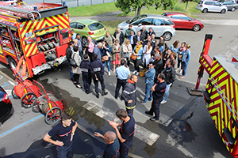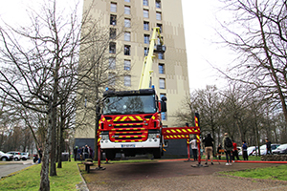

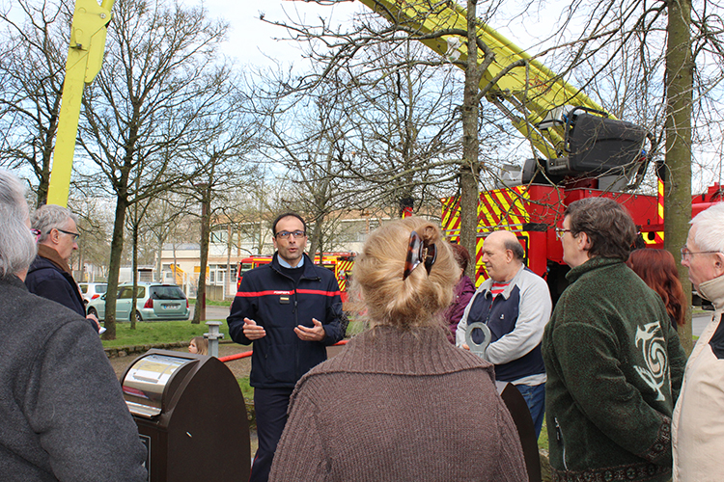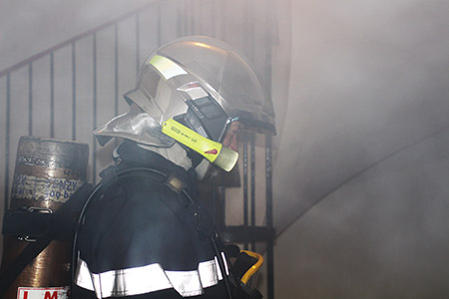
Echanges habitants pompiers Intervention dans le logement
Ce sont des spécialistes de l’urgence, puisqu’ils viennent au secours de la population, mais leur rôle est aussi d’éviter le pire. Ce sont des acteurs majeurs de la prévention. Ils sont donc les mieux placés pour prévenir et conseiller la population, l’aider à connaître les risques, les effets induits, leurs dangers et surtout à savoir comment les éviter et comment réagir en cas d’accident.
A l’issue de cette opération les locataires-spectateurs présents ont pu échanger avec les sapeurs-pompiers et être sensibilisés aux règles de sécurité à observer, notamment sur les installations électriques et les réflexes à adopter en cas de différentes natures d’incendie.
Les sapeurs-pompiers, quant à eux, ont procédé à un « débriefing » comme après chaque intervention. Afin de garder une compétence optimum dans les différents domaines tels que l’incendie, le secours aux personnes, les opérations diverses …, les sapeurs-pompiers doivent s’exercer et ces manœuvres s’inscrivent dans la formation de maintien et de perfectionnement de leurs acquis.

Cette expérience de mission de service public sera renouvelée avec le concours de Le Mans Métropole Habitat qui entend préserver au mieux la sécurité de ses locataires et maintenir un lien citoyen avec les populations.

Astreintes technique et cadre : rencontre avec les pompiers et la police
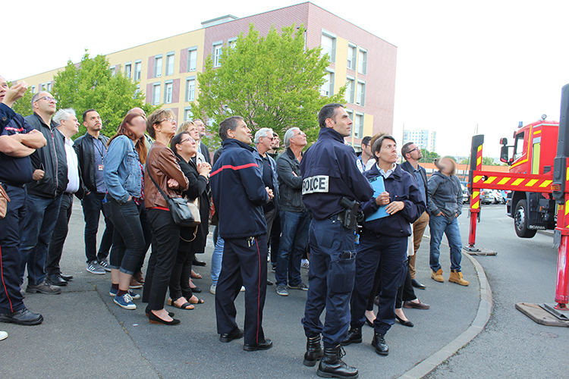
« Il y a de la fumée dans la cave, mon fils est resté coincé ! » s’est exclamé un locataire, interprété par un collaborateur, lorsque les pompiers sont arrivés sur les lieux de l’incendie scénarisé pour l’occasion.
Une quasi super production pour cette manœuvre pédagogique avec le SDIS 72, les services de Police et l’ensemble des collaborateurs participant aux astreintes technique et cadre.

En effet, 2 camions d’intervention et une dizaine de pompiers sont venus réaliser un exercice au 4, rue Képler. Masques à oxygène, déploiement des tuyaux, nacelle élévatrice, tout était là pour intervenir sur cette simulation de feu de cave. Mais les collaborateurs n’étaient pas là en simples spectateurs, car tout au long de l’intervention ils ont pu échanger avec un représentant des pompiers et deux officiers de police. L’objectif était d’appréhender ce type d’incident, de comprendre les rôles de chacun, aussi bien des collaborateurs, des pompiers et de la police, pour améliorer la coordination de l’ensemble des services et faciliter les secours aux locataires.

